Verslag van de evacuatieoefening met museumbezoekers van woensdag 03/10/2018 Site Vautier

De gevolgde procedure
- Voorafgaand: richtlijnen 'wat te doen bij evacuatie' herhalen bij EIP, benadrukken begeleiden bezoekers museum; Controle fluo vestjes; Dienstnota KBIN, vooraf aangekondigde oefening, herhaling materiaal in gangen;
- 9h10 Briefing van suppoosten 'Wat te doen bij evacuatie' door hoofdsuppoosten;
- 11h00 Openen van Rode sleutelkastjes en controle van nooddeuren, tonen van nooduitgangen aan suppoosten (geen nooduitgang expo mens door werfzone), Gissement deur 56, dinocafé; affichage oefening voor bezoekers aan de kassa's;
- 14h00 Briefen van observatoren (STTD, Schrijnwerkerij);
- 14h00 Uitschakelen van 24/24 deuren; (-)
- 14h02 Contact 112, melding evacuatieoefening met publiek Vautierstraat 29 en Jennerstraat 13;
- 14h10 Dispatching Pascal Keunickx W/T “Aandacht aandacht, Pascale voor iedereen, Attention attention, Pascale pour tous, Code Rood evacuatie, code rouge evacuation”; Telefoon centrale wordt antwoordapparaat ingeschakeld;
- 14h12 Kassa omroepsysteem boodschap 5, evacuatie van het museum, boodschap 2 keer herhalen;
- 14h14 Inschakelen van de sirenes dmv Centrale drukknop 'Evacuation Générale / Algemene evacuatie'. Sirenes werken voor C1 en C5 30 seconden en valt dan uit. Na 30 seconden herneemt de sirene, en valt opnieuw uit, steeds opnieuw.
- 14h18 Eerste personeelsleden en bezoekers komen aan op verzamelplaats;
- 14h26 Afschakelen van de sirenes, reset van centrale (belangrijk voor magneetcontacten nooddeuren);
- 14h27 Aankondiging W/T einde van de oefening + melding maken aan EIP;
- 14h35 sluiten van toegangscontrole;
- 14h45 Debriefing met EIP en observatoren in klein auditorium; 07/09 suppoosten debriefing;
- 15h20 Sluiten van Rode Kastjes;
- 15h50 Contact 112, melding einde van oefening;

Opmerkingen en actieplan (doel/actiegroep staat in geel)
- STTD Nooduitgangen: Geen opmerkingen over de vrijgave van de toegangscontrole. Probleempunten zijn weggewerkt.
- STTD Nooduitgangen Janlet kan Park, nooduitgangen voor publiek die tegen de evacuatierichting in draaien zijn een grote hindernis. Probleem met buggy om de trappen te nemen. Er wordt veel tijd verloren. Sleutel in rood kastje moet vermeden worden in publieke zalen, mechanisme met antipaniek bar moet worden geïnstalleerd op de deuren.
- STTD Nooduitgangen Onderhouden en reinigen van nooduitgangen 'in put'. Uitglijden van bezoekers en personeelsleden wegens mosvorming.
- EIP Nooduitgangen Te weinig EIP'ers aan nooduitgangen om bezoekers te begeleiden naar verzamelplaats. Bezoekers die niet naar de verzamelplaats willen gaan. In geval van paniek kunnen bezoekers kinderen kwijt raken. Het is van groot belang om samen naar de verzamelplaats te gaan;
- STTD Nooduitgangen Devestel 14e verdieping via noodpasserelle is in orde;
- STTD - DO's - Preventieadviseur Evacuatie Compartimentering Gangen staan vol met kasten, rol karren en materiaal langs beide kanten van de gang. Ten minste 1 kant van de gang moet vrij blijven van materiaal. Materiaal die in de gang staat en hindert zal worden geïdentificeerd en na drie weken worden verwijderd.
- EIP Evacuatie Laatste persoon & EIP (14e Devestel) heeft 10 minuten na de start van de sirene het gebouw verlaten.
- EIP Evacuatie: In geologie gebouw blijven veel vensters open staan;
- STTD Evacuatie: Geen signalisatie aan de evacuatie drukknop. Oude signalisatie, van oude procedures moet worden verwijderd;
- Preventieadviseur Evacuatie: Herbekijken van EIP lijst en toewijzing;
- STTD Branddetectie: Sirenes Devestel stoppen na 30 seconden en hernemen dan 30 seconden en dit steeds opnieuw, dit zorgt voor verwarring. Sirenes dienen continue te werken.
- STTD Branddetectie: Sirenes zijn niet of zeer weinig hoorbaar plaatsen Devestel, bureau secretariaat geologie niv +1, Cerauzaal, superateliers Janlet en in zaal 250j natuurwetenschappen, .
- STTD Branddetectie SMS systeem conciërges werkt niet bij manuele evacuatie;
- STTD Public Address Boodschap 5 is slecht te begrijpen en heeft niet voldoende volume. Publiek heeft geen aandacht voor de boodschap of is er zich niet bewust van. Een preformant PA systeem (RDG) is noodzakelijk. Problemen gesignaleerd in Dino zaal, Inkom, Forum, Evolutie,
- STTD Automatische compartimenteringdeuren die niet werken: forum - tijdelijke expo, in de communicatie toren compartiment links lift niveau -2, biodivercity en centrale inkom.
Optie voor volgende evacuatieoefening: complete simulatieoefening met detectie, gesimuleerde bluspoging en evacuatie. Er is vraag naar een onaangekondigde oefening.
Alle opmerkingen van de evacuatieoefeningen worden opgenomen en opgevolgd in het Ohsas 18001 register Seafile\ISO 9001 - EMAS - OHSAS\SMQES\09-Continue verbetering\Enregistrements\récapitulatif_des_améliorations_2014_2015_2016.xlsx
Mijn dank gaat uit naar iedereen die geholpen heeft bij de oefening, de vrijwilligers van de Eerste Interventie Ploeg, de Technische Dienst, Observatoren, Onthaalploeg, conciërges, de personeelsleden van het KBIN en de bezoekers van het museum.

Met vriendelijke groeten,
Wouter Swalus, preventieadviseur
wouter.swalus@natuurwetenschappen.be 02/6274561
Koninklijk Belgisch Instituut voor Natuurwetenschappen

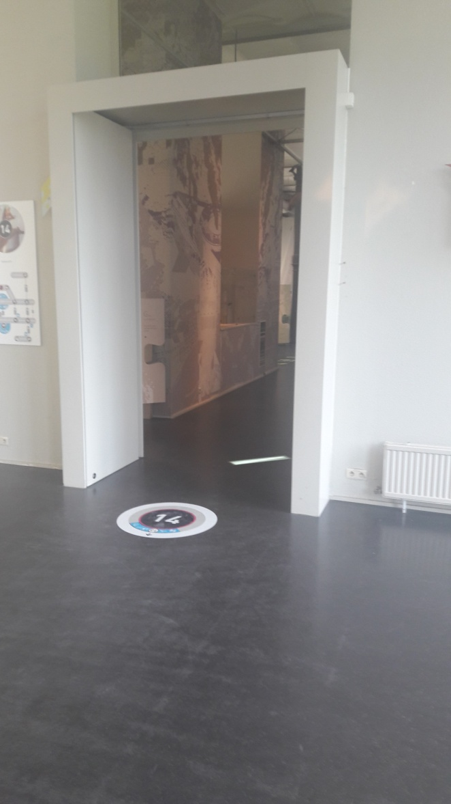
Figure 1
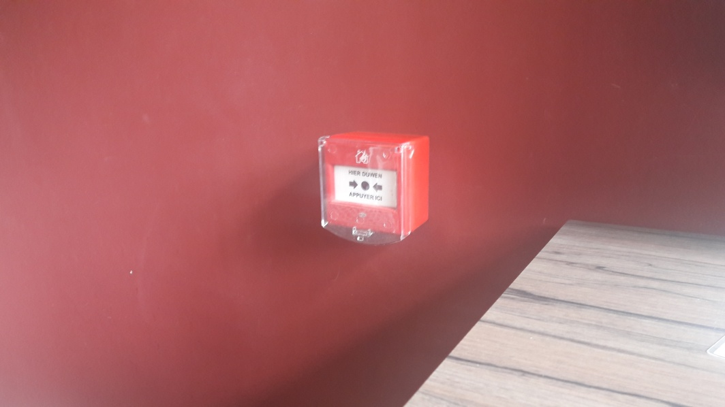
Figure 2
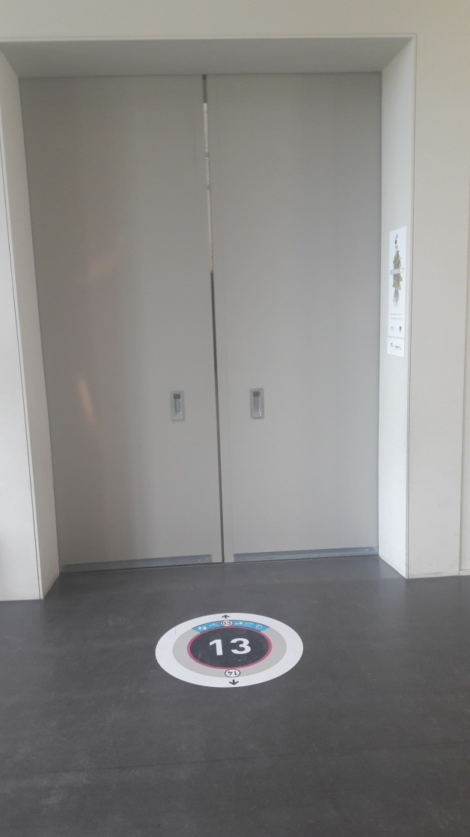
Figure 3

